追加登録について
単位団が一度、市町村スポーツ少年団へ申請を行うと、編集・追加をすることはできません。
追加・変更の連絡がありましたら、追加申請ができるように手続きをお願いします。
1. 入金前に、追加申請をする場合
①申請状況確認より該当する団のステータスを「未申請」に変更をお願いします。

②変更後、追加する指導者・団員を入力後、再度市町村スポーツ少年団へ申請をしてもらいます。
あとのお金のやりとりは新規登録と同じやり方です。
！注意！
1回目の登録として修正をしますので、請求メールをすでに送った単位団には二重に
請求メールが送られることになります。
（例） 1回目の登録 10名 ⇒ 10名分の請求メール
修正後の登録 1回目登録10名+追加1名 ⇒ 11名分の請求メール
過去の請求メールは必ず破棄をするように単位団へお伝えください。

2. 振込完了後に、追加申請をする場合
①申請状況確認より編集ボタンを押すと、追加申請の欄に☑が付けるようになります。
☑をつけて、更新ボタンを押してください。 該当する団の追加登録欄に☑が入り、追加登録を許可します。

②申請状況確認の横に「追加状況確認」のステータスが表示されます。

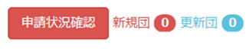

③単位団より申請があった場合、単位団をクリックし確認をします。

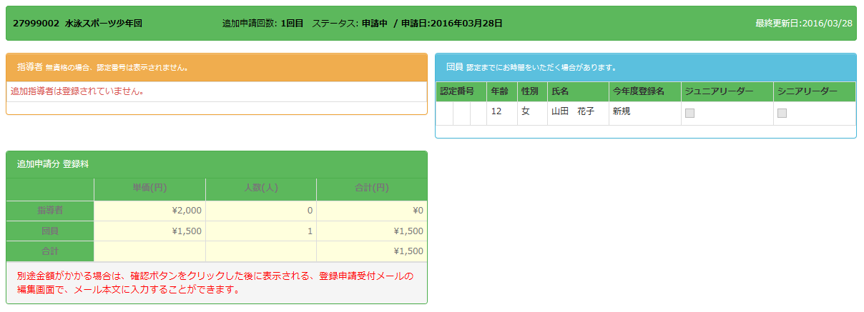

追加された団員・指導者の情報が
掲載されています。

④確認後、一番下の「確認」ボタンを押してください。登録申請受付メールを送るページに移動します。
入金等のやり取りは一緒になります。
！注意！
追加分の登録振込完了を市町村スポーツ少年団が確認するまで、新しい追加申請ができない
ようになっています。

